医疗器械生产许可证（示例）
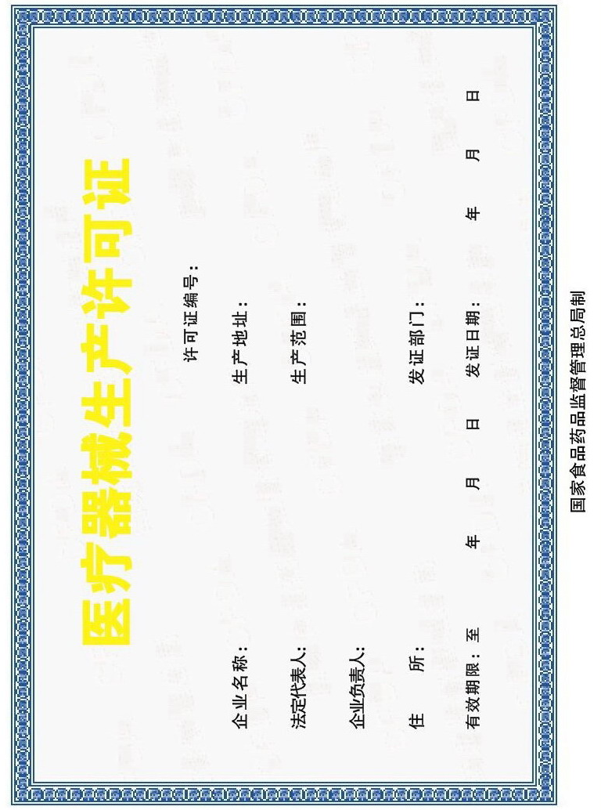
医疗器械生产产品登记表
第 X 页，共 X 页
企业名称 | 北京市XXX医疗器械有限公司
许可证编号 | 京食药监械生产许XXXXXXXX号
许可证  有效期限 | 至XXXX年XX月XX日
生产范围 | III类：III-6846-4支架***
生产产品列表
序号 | 产品名称 | 注册号 | 登载日期 | 备注
1 | XXXX | 国械注准20173XXXXXX | XXXX年XX月XX日
发证部门（公章）：

XXXX年XX月XX日

《医疗器械生产许可证》制证要求
《医疗器械生产许可证》应当按照总局下发的制证规格，由省级食品药品监督管理部门印制。
《医疗器械生产许可证》及医疗器械生产产品登记表打印时，应当符合以下要求：
一、企业名称、住所、法定代表人、企业负责人等内容应当与企业营业执照、组织机构代码证相关内容一致。
二、生产范围应当按照国家食品药品监督管理部门发布的医疗器械分类目录中规定的管理类别、分类编码（二级目录）和名称填写。

